**一图读懂丨密云区政府工作报告**

今天上午

北京市密云区第三届人民代表大会

第三次会议开幕

区长马新明作政府工作报告

报告回顾了过去一年的工作

并明确提出了

2023年重点工作任务

带您一图读懂

↓↓↓

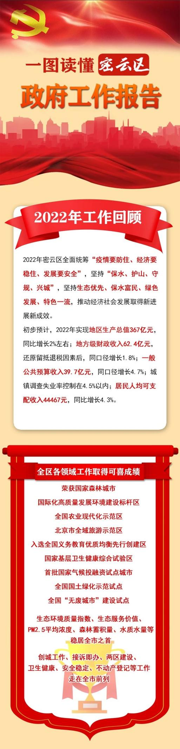

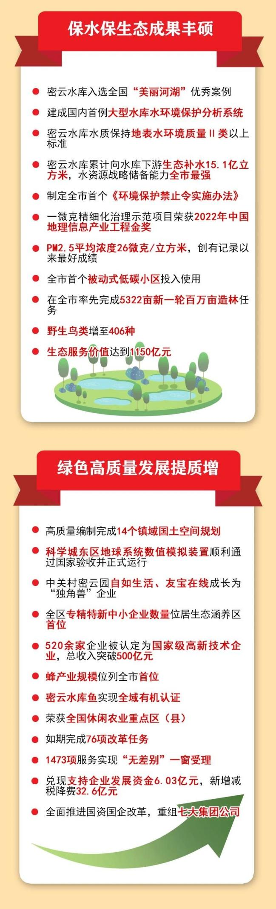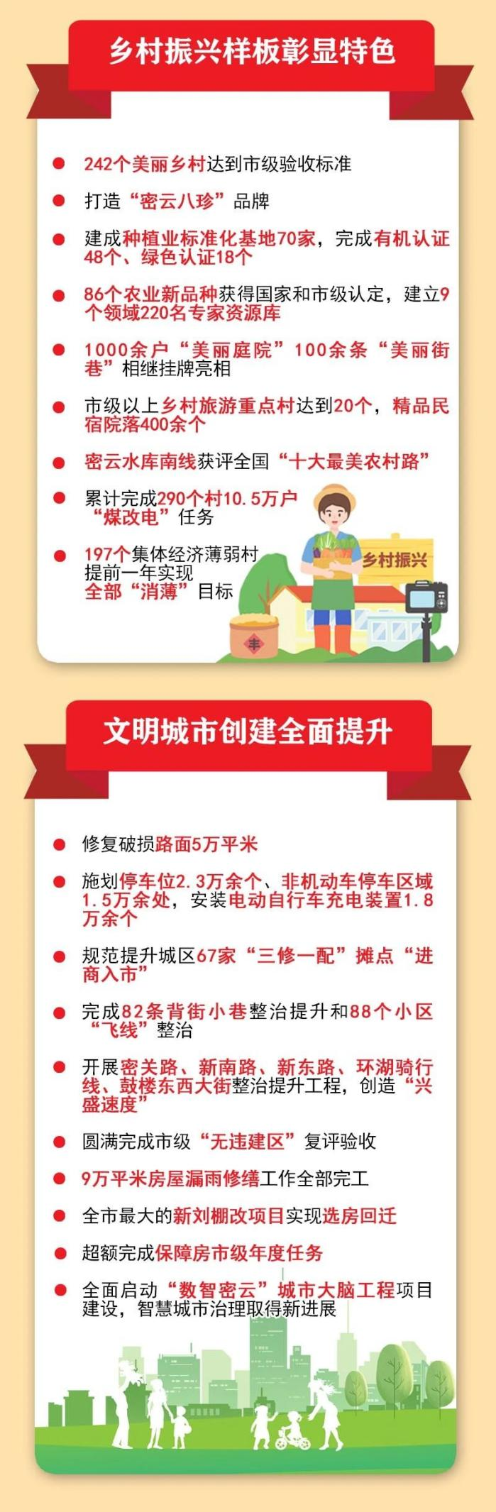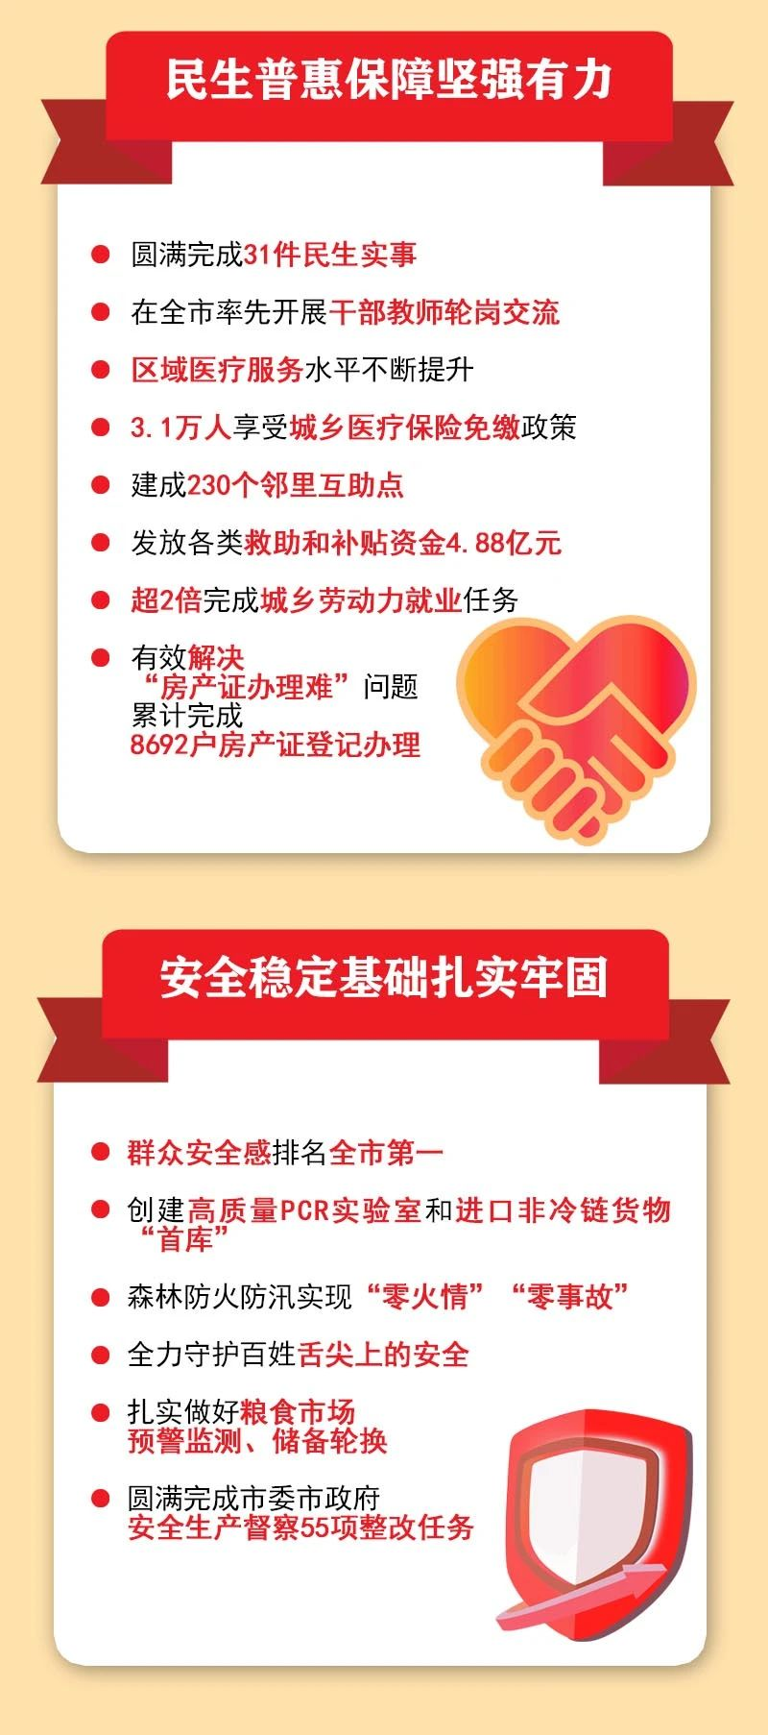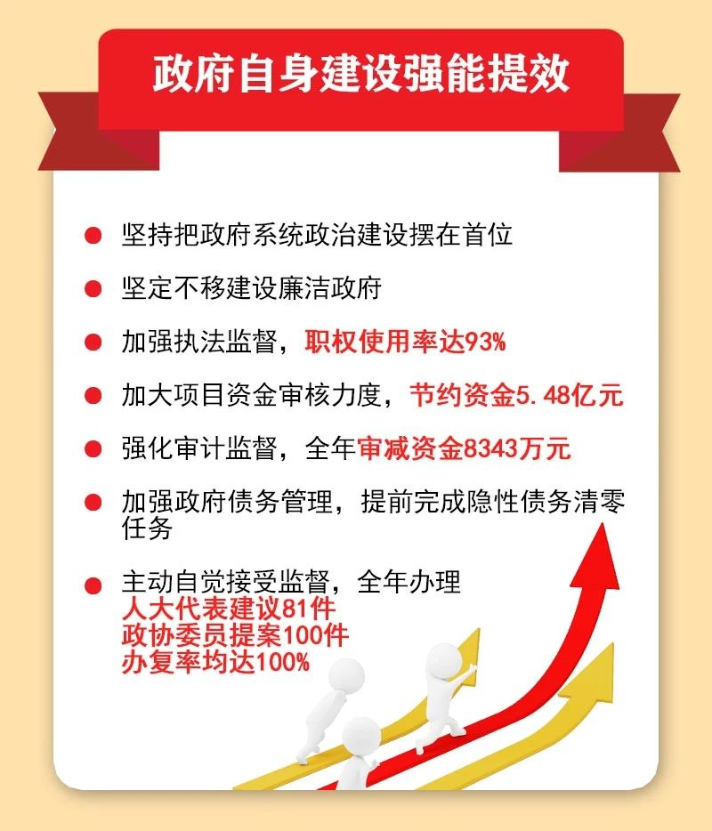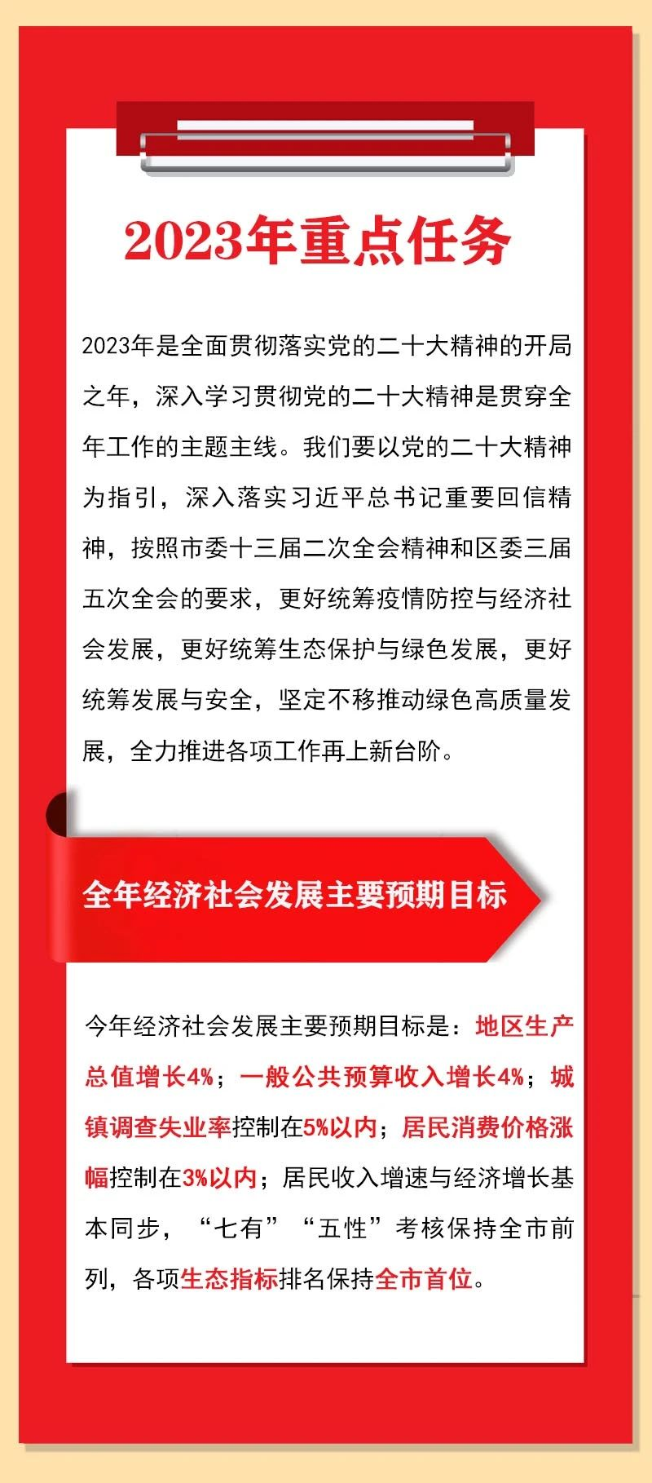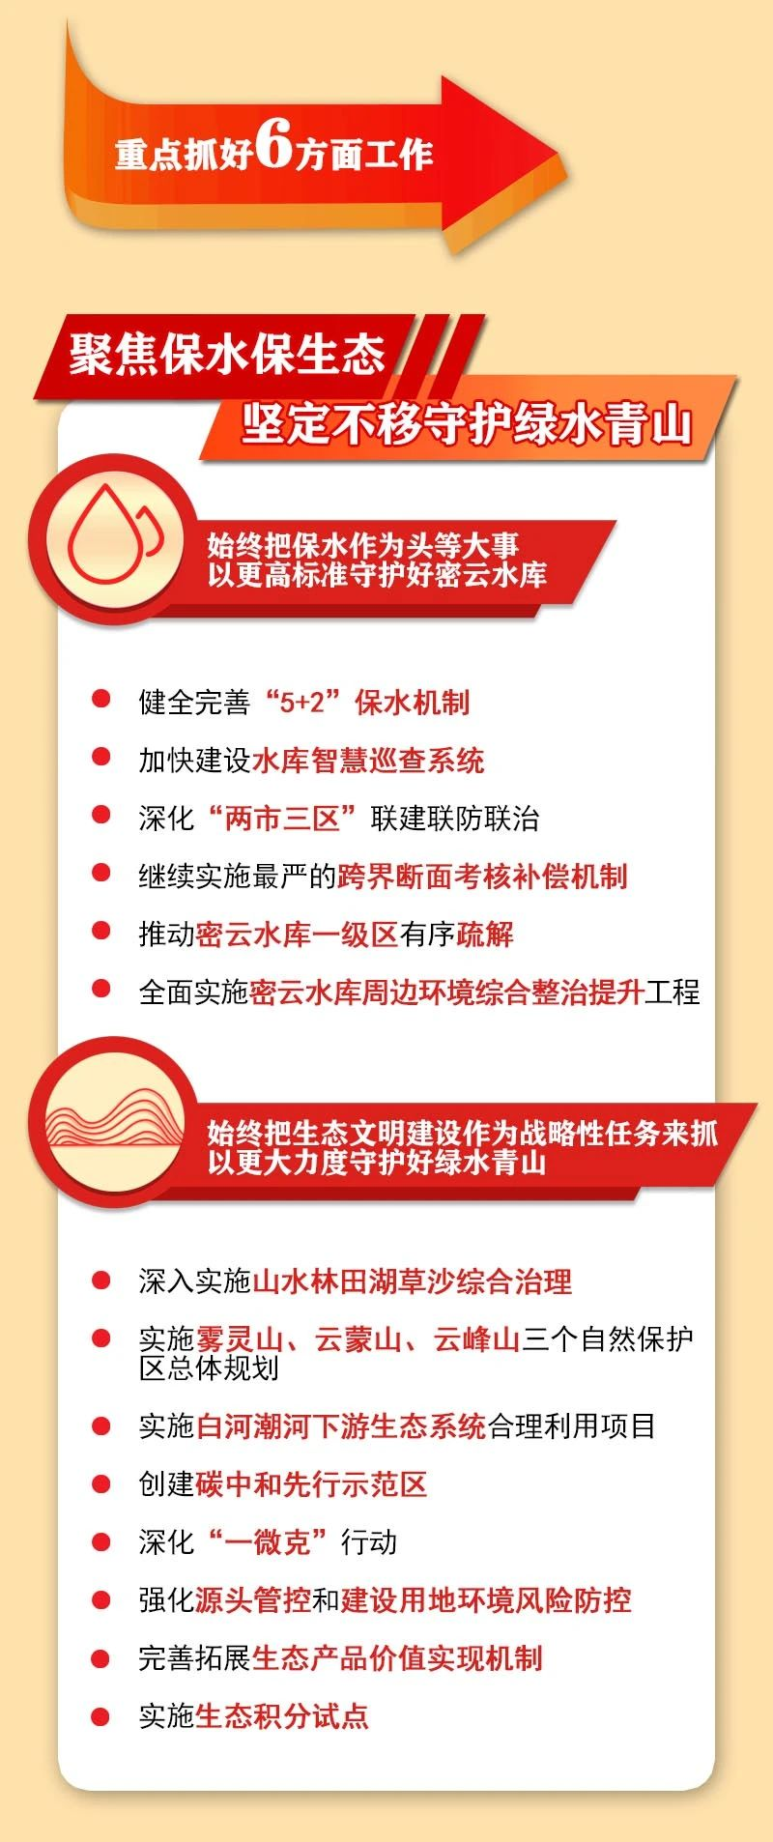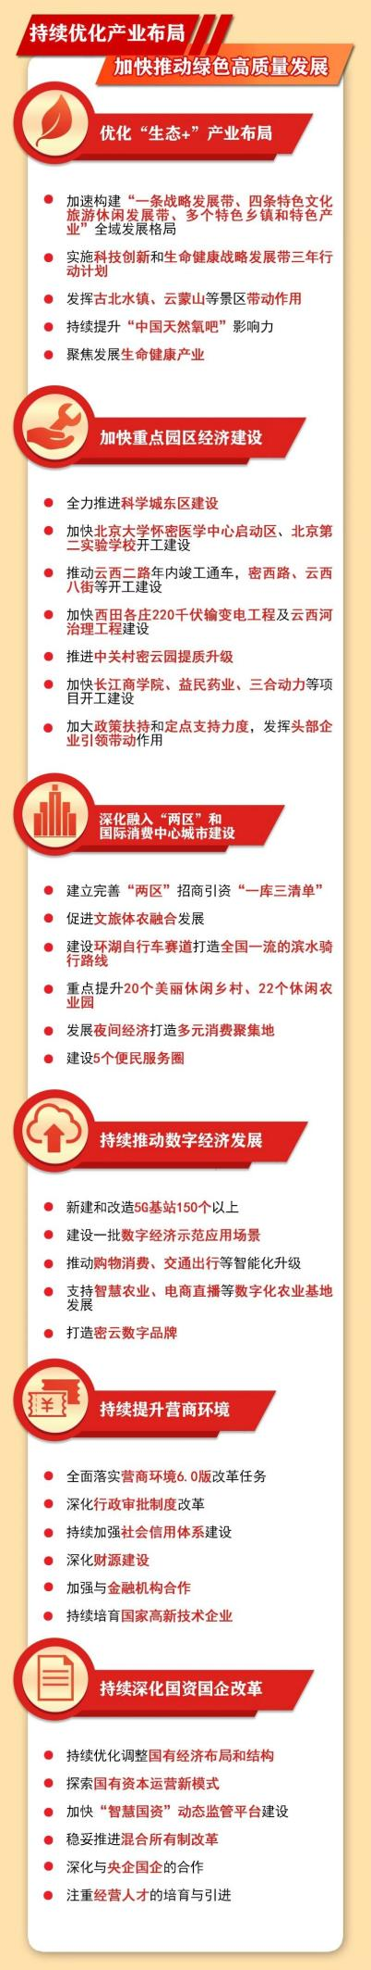

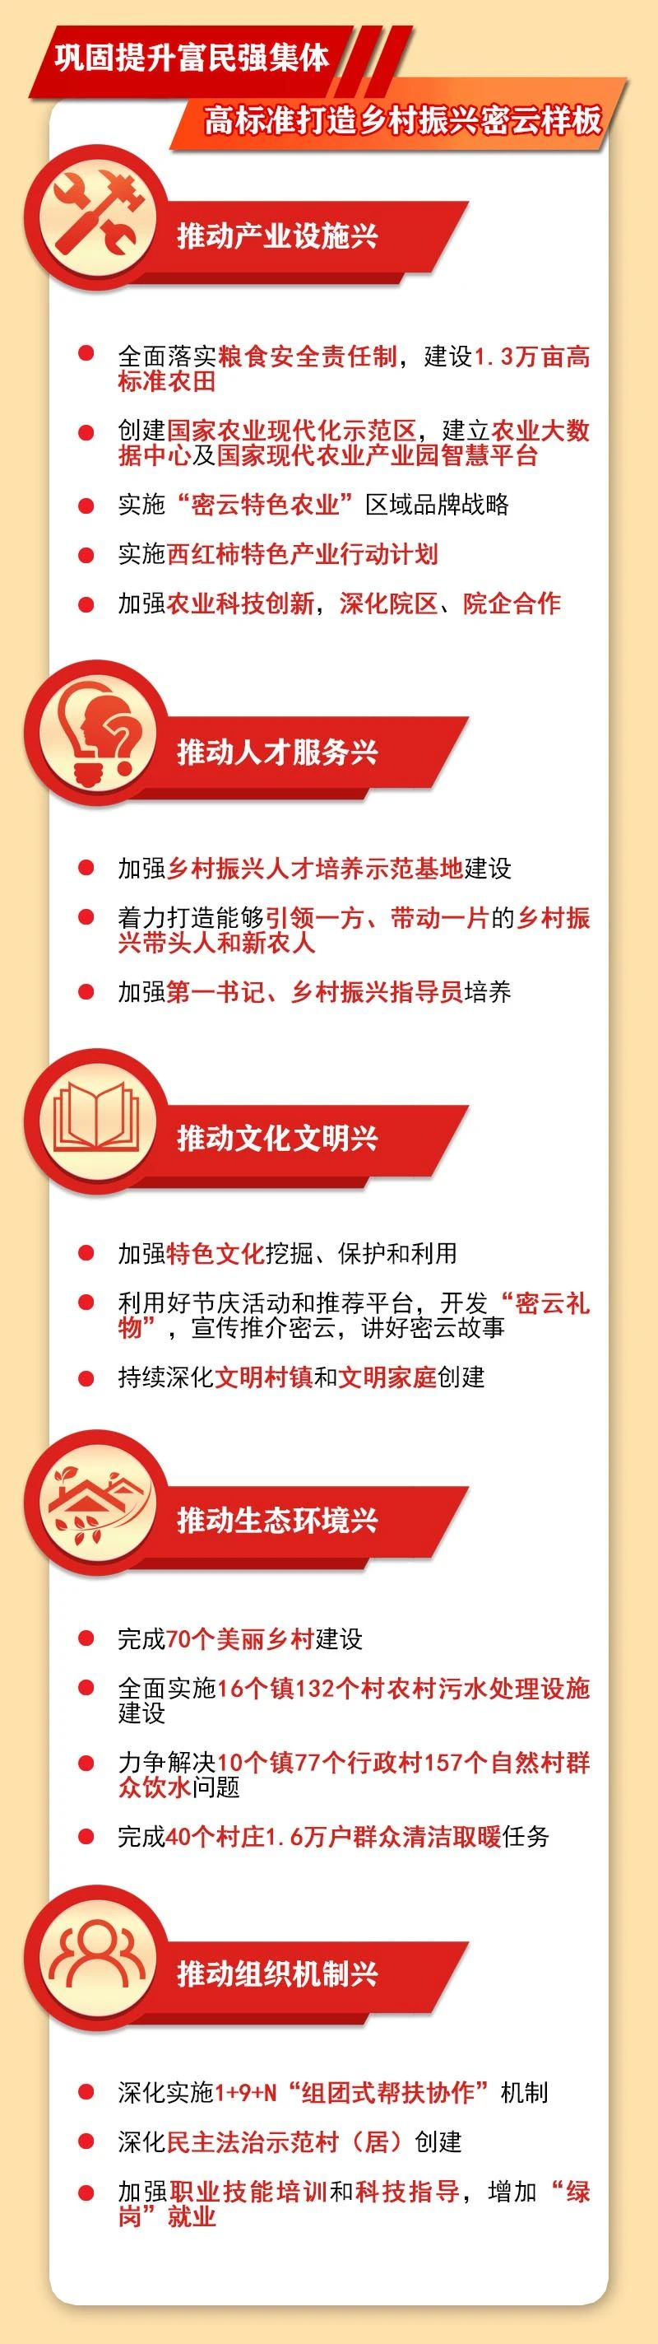

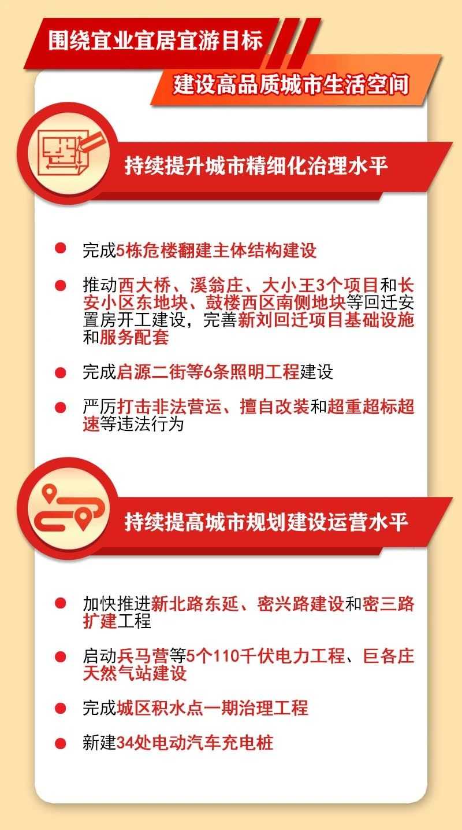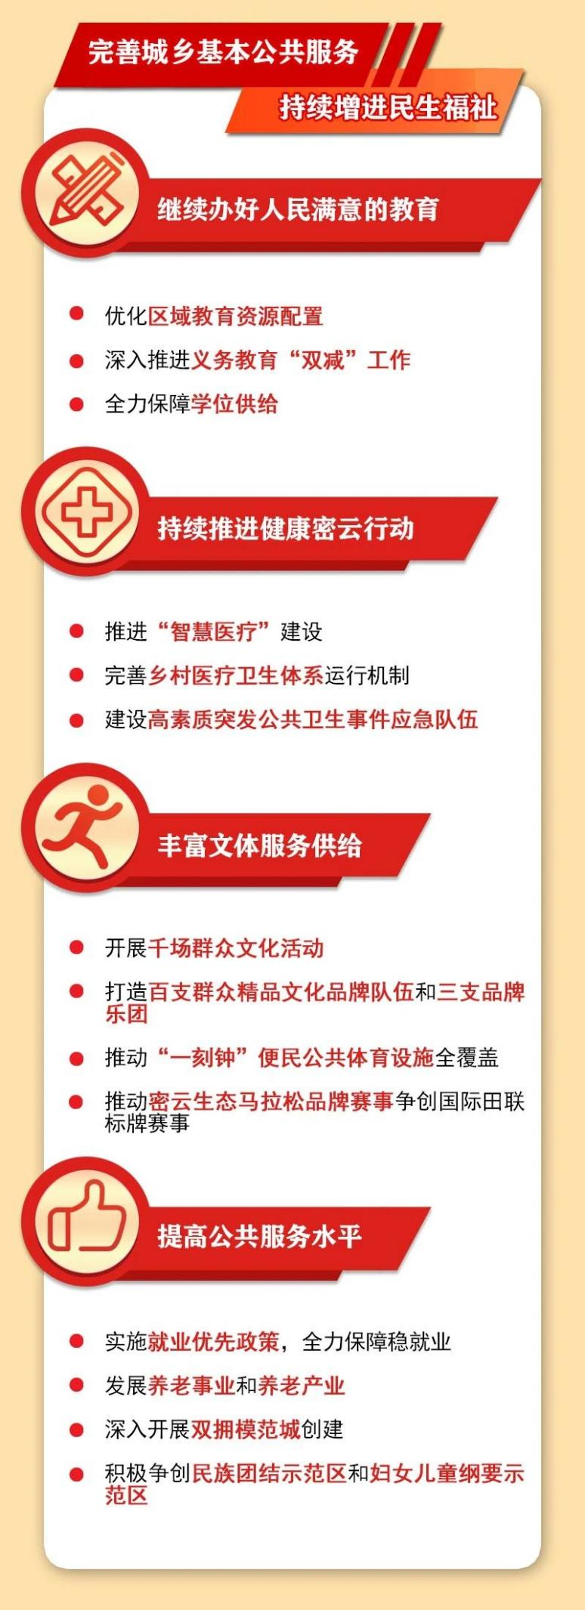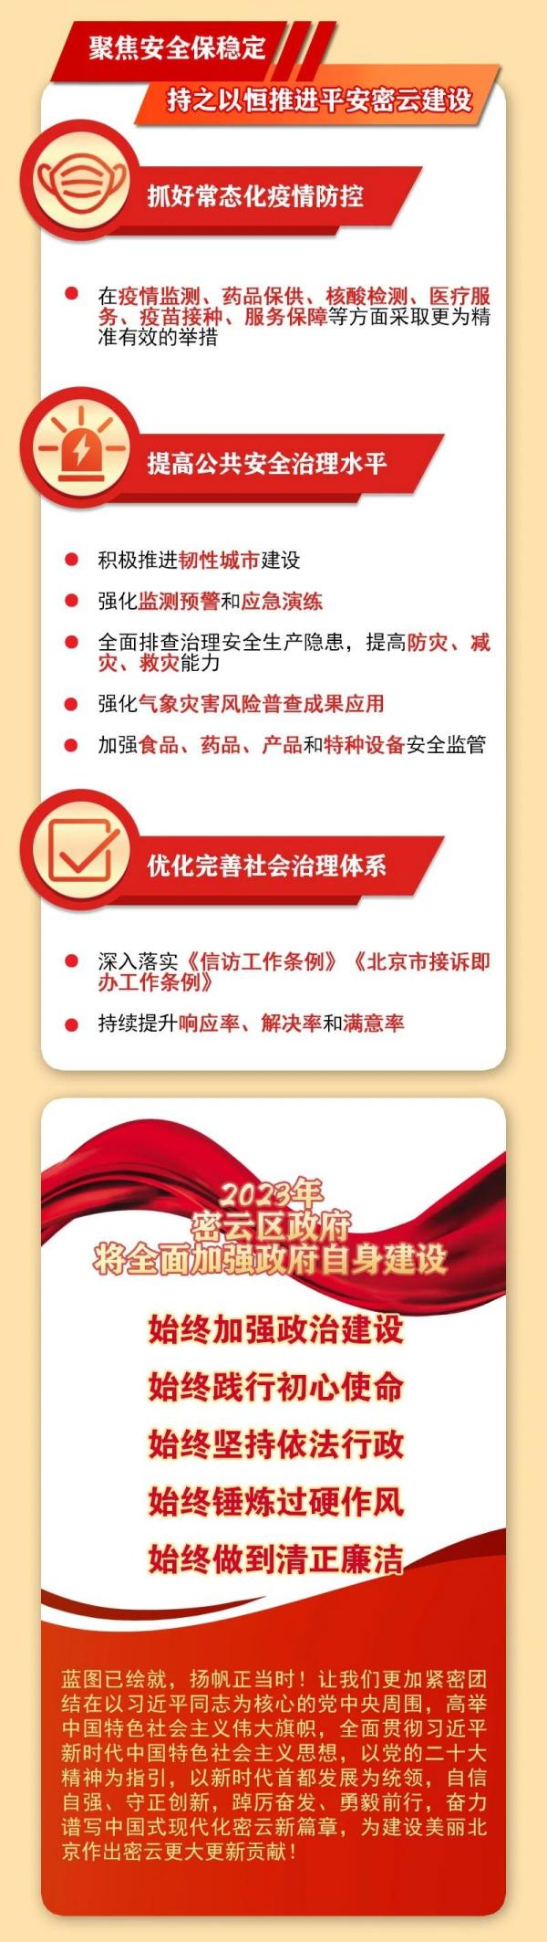

密云融媒记者综合报道